12-树莓派固定IP

案例介绍

本案例用于设置树莓派的固定IP，将固定IP设置为110.110.110.110。

使用说明

* 首先在网线连接下查看自己局域网的IP网段，树莓派终端上运行指令：ifconfig，如下图所示：

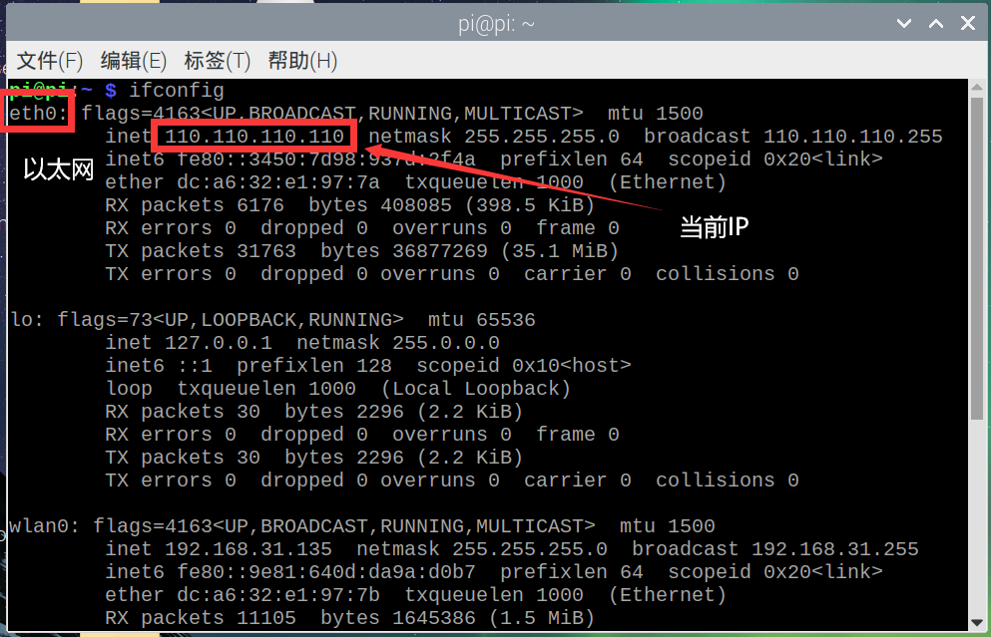

* 然后修改网络配置文件/dhcpcd.conf：

1、树莓派终端上运行指令：sudo nano /etc/dhcpcd.conf

2、找到#interface eth0，在其注释下方，填写相关信息如下图所示。其中需要将IP地址和routers分别修改为110.110.110.110/24 与 110.110.110.1。

添加内容为：

interface eth0

static ip_address=110.110.110.110/24

static routers=110.110.110.1

static domain_name_servers=223.5.5.5

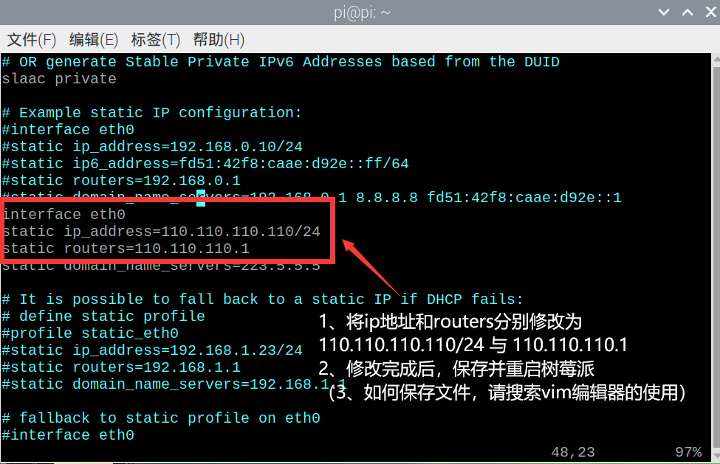

3、不用开VNC，直接终端下载XRDP：

sudo apt update

sudo apt get install xrdp

sudo apt get install tightvncserver

依次下载，可能会出现网络不稳定，多尝试几次

4、填写IP信息完成后保存并重启树莓派。

* 完成后检查是否设置成功：

1. 物理连接：将树莓派通过网线直接连接笔记本电脑，若笔记本电脑已经使用有线方式连接互联网，占用了网口，则需要使用usb网口转换器拓展笔记本网口。若笔记本连接的是无线网，则直接连接即可。
2. PC端：网络设置：打开网络适配器设置，此时我们可以看到已经连接互联网的网络和与树莓派连接的网络，如下图所示。

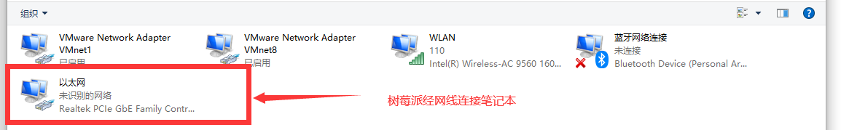

* 1. 右键点击“未识别的网络”，选择右键菜单中的属性栏：
  2. 在以太网属性窗口选择“Internet协议版本4（TCP/IPv4）”
  3. 选中“Internet协议版本4（TCP/IPv4）”，属性按钮被激活，选中；

操作如下图所示。

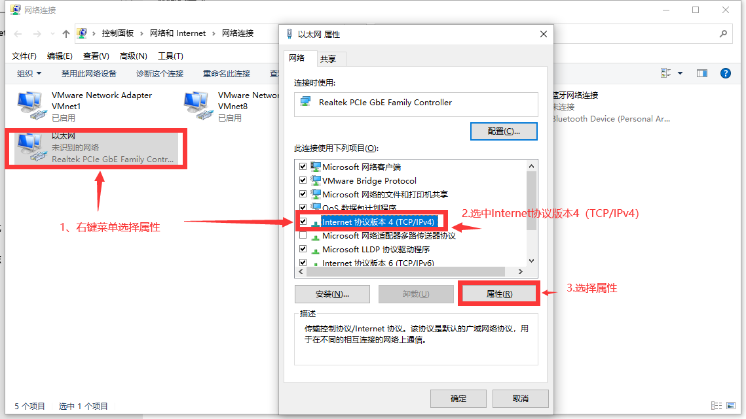

* 1. 在Internet协议版本4（TCP/IPv4）属性窗口中选中“使用下面的IP地址”
  2. IP地址和子网掩码分别填写：110.110.110.1和255.255.255.0
  3. 完成操作4和5后，点击确认；

操作如下图所示。

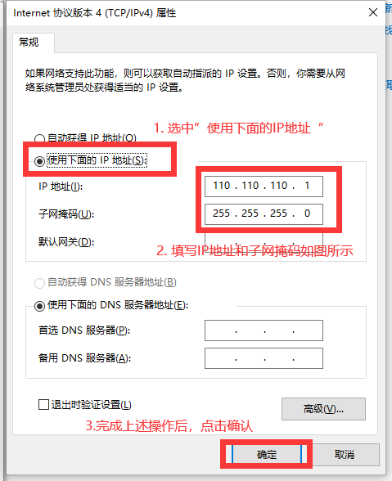

1. PC端：远程桌面连接：
   1. 登入远程桌面连接；
   2. 填写信息如下图所示；

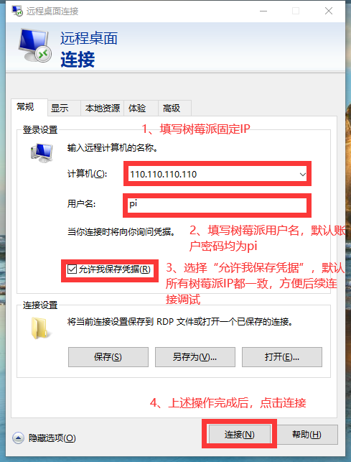

* 1. 若初次连接，会出现确认安全菜单，全部选择确认，然后再次输入账号密码即可登入；非初次连接，会出现账户密码输入选项，如下图所示，输入默认密码（pi），输入完成后即可登入。

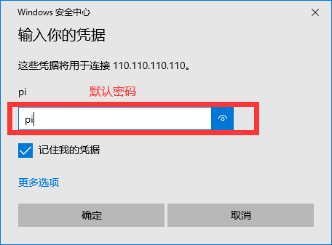

* 1. 点击确认后，出现远程连接桌面，如下图所示。至此，树莓派网线直连操作已完成。

